#NOUS SOMMES LES CARAÏBES,
NOUS SOMMES LE FEU VERT
Tous les collaborateurs ONT quelque chose à dire et chez Argos, nous voulons les écouter
La manière dont nous interagissons sur les réseaux sociaux ou dans les environnements numériques reflète ce que nous sommes en tant qu'entreprise, collaborateurs et êtres humains. La clé d'une communication assertive réside dans le fait de réfléchir avant d'agir et de toujours placer le respect au cœur de nos valeurs.
Chez Argos, nous voulons favoriser un climat de confiance parmi nos collaborateurs afin qu'ils puissent librement générer des contenus associés à notre entreprise. C'est pourquoi nous souhaitons partager certaines préoccupations récurrentes lorsque, en tant que collaborateurs, nous sommes confrontés aux réseaux sociaux.
En tant que collaborateur, puis-je parler d'Argos sur les réseaux sociaux ?
Bien sûr ! N'oubliez pas que vous devez le faire dans le cadre de votre rôle de collaborateur. En tant que membres d'Argos, nous sommes les premiers à rencontrer mille histoires dans notre quotidien, dans la rue, avec nos clients ou dans les communautés. Il est temps de raconter des anecdotes !

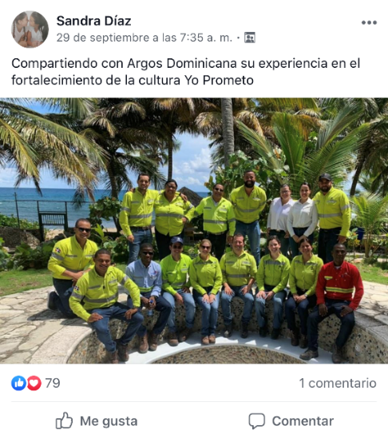
Soyez prudent avec les contenus contenant des déclarations d'entreprise, telles que :
- Chez Argos, nous soutenons le gouvernement national dans sa quête de paix
- Argos est présent avec des projets de développement sur tout le territoire national
- Chez Argos, nous rejetons les manifestations violentes




Il est important de garder à l'esprit que, si vous occupez un poste de direction, la frontière entre votre opinion personnelle et celle de l'entreprise est plus ténue, vous devez donc faire preuve d'une prudence particulière.
Si vous souhaitez créer du contenu et que vous avez des doutes, l'équipe Communication se tient à votre disposition.
Si je souhaite partager avec fierté un sujet, une anecdote ou un commentaire en rapport avec l'entreprise, comment puis-je le faire ?
Vous pouvez le faire en partageant, en commentant ou en créant du contenu, et ce dernier point nous plaît particulièrement. C'est pourquoi nous vous invitons, lorsque vous publiez sur vos réseaux sociaux des sujets tels que le bénévolat, les événements, les réunions, entre autres, à toujours faire attention et vérifier le contenu que vous souhaitez exposer.

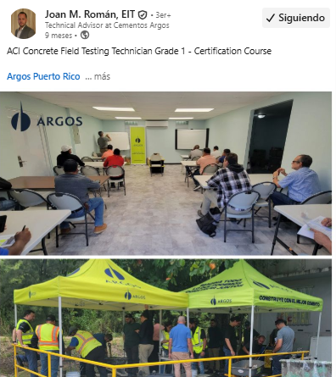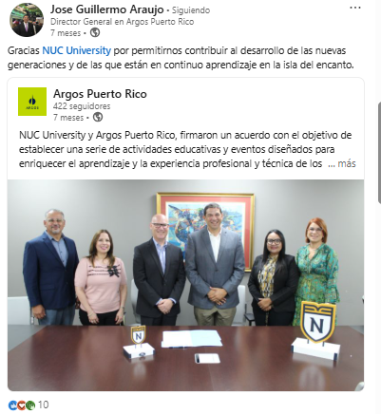

Comment puis-je le dire ?
Vous pouvez partager des messages chaleureux qui correspondent à notre culture d'entreprise, tout en respectant et en prenant soin des informations. Vous pouvez utiliser des photos, des textes, des gifs et du matériel audiovisuel pour vous aider.
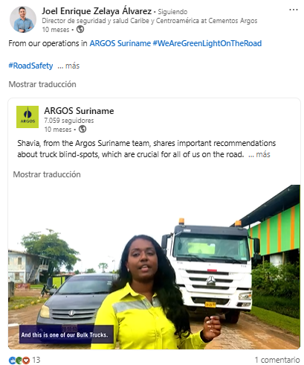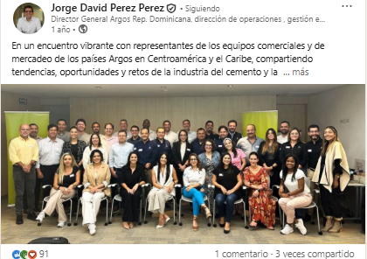

Puis-je créer mon propre matériel graphique avec la marque Argos ?
Bien sûr ! Vous pouvez utiliser des photos que vous avez prises ou des images liées à notre activité. Si vous souhaitez également utiliser notre logo, nous vous suggérons de suivre le manuel de la marque. N'oubliez pas que nous mettons également à votre disposition une banque d'images et que nos équipes marketing et communication peuvent vous conseiller.
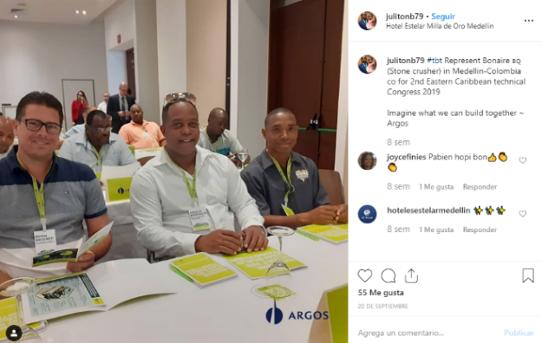

Quel type de messages puis-je utiliser ?
Nous avons tous quelque chose de positif à dire sur notre travail ou sur ce que fait notre entreprise. Vous pouvez utiliser des messages qui correspondent à notre culture ou à notre objectif supérieur et qui ajoutent à ce que nous faisons en tant qu'équipe.


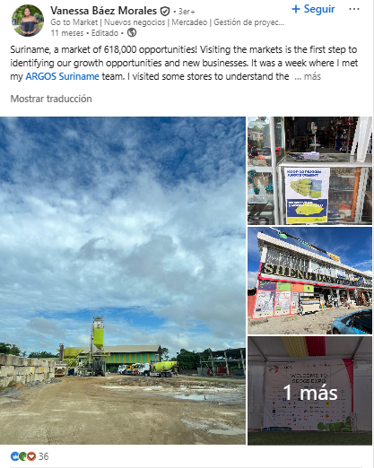

Quand y a-t-il des sujets de crise ou négatifs, puis-je défendre l'entreprise ?
Bien sûr que vous pouvez le faire grâce à votre expérience et à votre position en tant que collaborateur ! N'oubliez pas que le respect doit primer dans toutes nos actions et qu'il ne sert à rien de se lancer dans des discussions sans fin et de s'épuiser.
Il peut même y avoir des situations où, directement et depuis l'équipe de communication, nous orientons notre défense, lançons une campagne, un hashtag ou une balise # et vous invitons à participer. De plus, si vous détectez que quelqu'un lance des attaques directes et sans fondement, vous pouvez en informer l'équipe de communication.
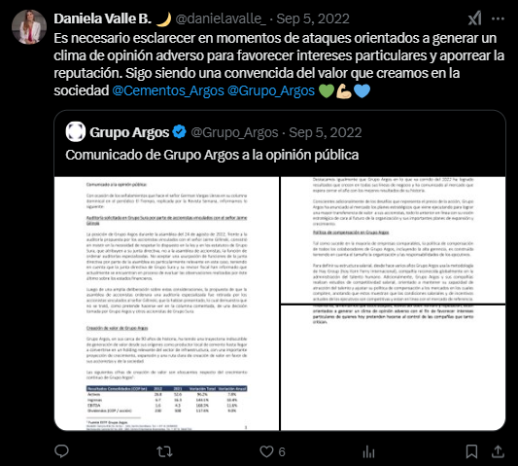

Si une conversation porte sur des sujets controversés ou polémiques qui ne concernent pas la marque, pouvons-nous donner notre avis ?
Notre participation sur les réseaux sociaux reflète également ce que nous sommes en tant que personnes et collaborateurs. Nous construisons des rêves, transformons des vies, sommes des facilitateurs, des solutionneurs, des optimistes infatigables et travaillons toujours en équipe.
Sur des sujets qui suscitent traditionnellement des passions, comme la politique, la religion ou le football, il est très facile de se laisser emporter et de s'engager dans des discussions qui n'apportent rien. Chez Argos, nous pensons que la diversité, sous toutes ses formes, est source de richesse, c'est pourquoi nous vous invitons à respecter la diversité des opinions sur ces sujets controversés.
Puis-je m'identifier comme collaborateur d'Argos sur mes réseaux sociaux ?
Nous sommes fiers que vous fassiez partie de nos #GrandesPersonas ! Bien sûr que vous pouvez vous identifier comme collaborateur, mais n'oubliez pas que vous nous représentez à l'intérieur et à l'extérieur de l'entreprise.
Comment puis-je apporter une valeur ajoutée aux réseaux sociaux de l'entreprise ?
Vous jouez un rôle clé pour que nos réseaux sociaux aient chaque jour plus d'impact. En plus de partager, commenter ou aimer nos publications, vous pouvez créer votre propre contenu et mentionner ou taguer nos réseaux sociaux. Nous voulons que le monde sache à quel point nous sommes fiers de notre entreprise et du travail que nous accomplissons.
CONSEILS pour participer aux réseaux sociaux
1. Empreinte numérique : sur Internet et les réseaux sociaux, tout est public et permanent.
2. Vérifiez les informations avant de les partager.
3. Apportez un contenu positif et constructif à vos followers.
4. Ne vous épuisez pas dans des discussions ou des sujets polémiques ou controversés.
5. La meilleure défense est le silence. Même si vous avez raison, certains ne voudront pas le comprendre.
6. Vérifiez et relisez le contenu avant de le rendre public, afin de valider l'intention et l'orthographe.
7. En cas de doute, contactez l'équipe Communication.

¿Cómo podemos encontrar las redes de Argos Caribe?
République Dominicaine
Facebook: @cementosargosdominicana
Instagram: @cementosargosrd
LinkedIn: @cementosargosdominicana
Puerto Rico
Facebook: @argospuertorico
Instagram: @argos_puertorico
LinkedIn: @argospuertorico
Suriname
Facebook: @argossuriname
LinkedIn: @argossuriname
Antilles
Facebook: @argosantilles
Guyane Française
Facebook: @argosguyane
Entreprises
Facebook: @cementosargos
X: @Cementos_Argos
Instagram: @cementos_argos
LinkedIn: @cementos argos
TikTok: argosluzverde

Comment savoir à quoi sert chaque réseau social ?
Les réseaux sociaux constituent un monde à part entière. Mais voici quelques clés simples pour vous aider à identifier à quoi sert chacun des réseaux sociaux que nous utilisons chez Argos :
Twitter : consultez les actualités et les contenus tendance dans le monde entier
Facebook et TikTok : créez des liens avec votre famille et vos amis
Instagram : partagez vos meilleures photos et vidéos courtes
LinkedIn : créez et renforcez vos liens professionnels
YouTube : chaînes et contenu audiovisuel
Qu'est-ce qu'un hashtag ou une balise et à quoi sert-il ?
Le hashtag est un mot très à la mode depuis l'apparition des réseaux sociaux. En français, on pourrait le traduire par « balise ». Il s'agit d'un outil de communication utilisé pour classer ou identifier du contenu sur les réseaux sociaux.
Le tag ou hashtag peut être constitué d'un mot-clé ou d'une série de mots et se caractérise par le symbole dièse (#) qui le précède.
Rappelez-vous :
- Chez Argos, nous sommes positifs et proactifs.
- Faites preuve de bon sens.
- Participez avec cordialité et respect.
- Mettez-vous à la place des autres avant de répondre aux commentaires.
- Évitez les conflits et les discussions.
- Faites attention à l'orthographe.
- En cas de doute, posez des questions ! L'équipe Communication est à votre disposition (canaux).
- Ne partagez pas d'informations confidentielles ou qui, hors contexte, pourraient être sensibles.

Quelques idées pour la campagne :
Racontons des anecdotes :
● Les collaborateurs sont les premiers à rencontrer mille histoires dans les rues et les communautés où ils vivent au quotidien, il est temps d'en tirer parti.
● Nous devons encourager les collaborateurs à publier des histoires émouvantes qu'ils jugent dignes d'être partagées sur leurs propres réseaux, en soulignant qu'il s'agit d'un élément important pour l'entreprise.
● Ces anecdotes peuvent être partagées via les réseaux sociaux de l'entreprise, ce qui permet de valoriser les collaborateurs et de disposer d'une source constante de contenus émotionnels.
Que le volontariat soit au premier plan :
● Le bénévolat est plus qu'un espace de responsabilité sociale pour Argos, il s'agit d'actions sociales menées par des collaborateurs et il faut le souligner en tant que tel, en les mettant toujours en avant.
● Si nous mettons en avant les actions des bénévoles, l'impact sur les communautés et la joie d'aider, il sera possible d'accroître leur fierté de faire partie de ce programme et ils partageront leurs histoires.

● Si les collaborateurs partagent sur leurs propres réseaux ce qu'ils font en tant que bénévoles, cela améliorera non seulement l'image d'Argos, mais nous disposerons également de plus de ressources pour partager du contenu sur ce sujet, ce qui renforcera la fierté.
Initiatives personnelles et d'entreprise :
● Sur les réseaux sociaux, nous cherchons à nous identifier à quelque chose, et il est plus facile de s'identifier à quelqu'un de proche qui partage ces initiatives et qui peut inciter les autres collaborateurs à participer à des actions durables et à les partager sur leurs réseaux.

